**INSTITUTO TECNOLOGICO SUPERIOR DE SAN ANDRÉS TUXTLA**

**DIVISIÓN INGENIERÍA INFORMATICA**

**LISTA DE COTEJO PARA EVALUAR INFORME DE INVESTIGACION**

**VALOR 20%**

NOMBRE DE LA ASIGNATURA: TECNOLOGIAS E INTERFAZ DE COMPUTADORAS

GRUPO: 510-A

ALUMNO Jair Arturo Villegas Chagala **Calificacion Obtenida :20%**

Realizar una investigación en diversas direcciones electrónicas sobre los temas: Correspondeitnes a la unidad 4

|  |  |  |  |  |
| --- | --- | --- | --- | --- |
| ASIGNATURA TECNOLOGIAS E INTERFACES DE COMPUTADORAS  GRUPO: 510-A | | | | |
| NOMBRE DEL DOCENTE: SERGIO PELAYO VAQUERO | | | | |
| DATOS GENERALES DEL PROCESO DE EVALUACIÓN | | | | |
| NOMBRE DEL ALUMNO: Jair Arturo Villegas Chagala | | | | |
| PRODUCTO:  REPORTE DE INVESTIGACION | | | | |
| INSTRUCCIONES DE APLICACIÓN | | | | |
| Revisar las actividades que se solicitan y marque con una X en los apartados “SI” cuando la evidencia se cumple; en caso contrario marque “NO”. En la columna “OBSERVACIONES” escriba indicaciones que puedan ayudar al alumno a saber cuáles son las condiciones no cumplidas, si fuese necesario. | | | | |
| **VALOR DEL REACTIVO** | **CARACTERÍSTICA A CUMPLIR (REACTIVO)** | **CUMPLE** | | **OBSERVACIONES** |
| **SI** | **NO** |
| **2%** | Presentación El trabajo cumple con los requisitos de:  **a**. Buena presentación | SI |  | 2% |
| **2%** | **b**. No tiene faltas de ortografía | SI |  | 2% |
| **2%** | **c**. Mismo Formato | SI |  | 2% |
| **2%** | **d**. Misma Calidad de hoja e impresión | SI |  | 2% |
| **2%** | **e**. Maneja el lenguaje técnico apropiado en el reporte | SI |  | 2% |
| **2%** | El reporte incluye todos los subtemas de la unidad | SI |  | 2% |
| **4%** | **Desarrollo**: Sigue una metodología y sustenta todos los pasos que se realizaron al aplicar los conocimientos obtenidos, es analítico y bien ordenado. | SI |  | 4% |
| **4%** | **Resultados y conclusiones**: Cumplió totalmente con el objetivo esperado, tiene aplicaciones concretas | SI |  | 4% |
| **20 %** | *CALIFICACION* | 20% | | |

Instituto Tecnológico Superior de San Andrés Tuxtla

Ingeniería Informática

Tecnologías e interfaz de computadoras

# Informe de Investigación Unidad 4

**CALIFICACION OBTENIDA 20%**

Alumnos:

Jair Arturo Villegas Chagala Jose Manuel Rosas Fajardo Jose Angel Ixtepan Temich

Docente:

Sergio Pelayo Vaquero

Grupo: 510A

**4.1Tipos de salida de audio y video**

Las salidas de audio y video son fundamentales para la transmisión de señales de sonido e imagen entre dispositivos electrónicos. Existen varios tipos de salidas, cada una con sus propias características y aplicaciones. Algunos de los tipos más comunes incluyen la salida de video compuesto, la salida de Súper Video, la salida de Vídeo por Componentes, la salida de video HDMI, la salida de audio óptica o coaxial, las conexiones XLR-3, las conexiones USB, las conexiones S/PDIF y RCA, y las conexiones HDMI.

La salida de video compuesto es la que ofrece la menor resolución, mientras que la salida de video HDMI es conocida por su capacidad para transmitir video en alta definición. Por su parte, las conexiones XLR-3 son comúnmente utilizadas en entornos profesionales debido a su capacidad para transmitir audio balanceado. La elección de la salida adecuada dependerá de las necesidades específicas del usuario y de los dispositivos que se estén utilizando.

Existen varios tipos de salidas de audio y video que se utilizan en dispositivos electrónicos. Algunos de los tipos más comunes incluyen:

Salida de video compuesto: Esta salida de video ofrece la menor resolución y se utiliza en la mayoría de los televisores de gama media o alta

**Salida de Súper Video:** Este tipo de salida de video ofrece una mayor resolución que la salida de video compuesto y es común en dispositivos de alta definición

**Salida de Video por Componentes:** Esta salida de video obtiene la señal RGB y se divide en tres componentes (Y, Pb y Pr), proporcionando una resolución de 480 líneas que pueden ser de barrido entrelazado o progresivo

**Salida de video HDMI:** Actualmente, esta es la mejor salida de video en términos de calidad y resolución, y es compatible con vídeo en alta definición

**Salida de audio coaxial:** Esta salida de audio puede llevar Dolby Digital (AC-3), audio MPEG-2, audio PCM (incluyendo audio PCM desde CDs), DTS, entre otros

**Conexiones XLR-3**: Estas conexiones son comunes en entornos profesionales y ofrecen alta calidad de audio

**Conexiones USB:** Estas conexiones son utilizadas para conectar dispositivos de audio y video a computadoras y otros dispositivos electrónicos

**Conexiones S/PDIF y RCA:** Estas conexiones se utilizan para conectar dispositivos de audio a otros dispositivos de audio o video

**Conexiones HDMI:** Estas conexiones son utilizadas para transmitir video en alta definición y audio en dispositivos modernos

Cada tipo de salida de audio y video tiene sus propias características y aplicaciones, por lo que la elección de la salida adecuada dependerá de las necesidades específicas del usuario y de los dispositivos que se estén utilizando.

La variedad de salidas de audio y video disponibles permite adaptar la conexión entre dispositivos a las necesidades de transmisión de señales de sonido e imagen, ya sea en entornos domésticos o profesionales.

## 4.2. FUNCIONAMIENTO Y CONFIGURACIÓN DE SALIDAS DE AUDIO Y VÍDEO FUNCIONES DEL PUERTO DE AUDIO

El puerto de audio tiene la función de capturar audio procedente del exterior, grabar señales de audio, reproducir sonido hacia bocinas y capturar la señal del micrófono, consta de un conector cilíndrico con 2 ó 3 terminales que permite la transmisión de datos a un dispositivo externo (periférico), básicamente bocinas y micrófonos, desde la computadora; por ello se le denomina puerto.

El puerto Jack 3.5 mm. compite actualmente contra el conector HDMI que es capaz de transmitir audio y video simultáneamente.

## CARACTERÍSTICAS DEL PUERTO DE SONIDO

En el ámbito de la electrónica comercial se le denomina como Jack H de 3.5 mm. Ó Plug H 3.5 mm.

El puerto de audio se encarga de enviar y recibir las señales entre la computadora y los dispositivos.

Puede estar integrado directamente en la tarjeta principal (“Motherboard”), o en una tarjeta de audio.

Terminales del puerto de audio / Pinout Jack 3.5 mm:

Pinout significa terminal de salida, Jack 3.5 mm. Cuenta con 3 contactos, en el siguiente esquema se muestran las líneas eléctricas y su descripción básica.

## Conectores del puerto de audio

Actualmente en las tarjetas principales (“Motherboards”), que tienen integrado el puerto de sonido ó en las tarjetas de audio, vienen integrados 3 conectores Jack H

3.5 mm.; cada uno con las siguientes funciones:

Line in” (línea de entrada de audio): permite la entrada y captura de audio de fuentes externas, ejemplo de ello es un dispositivo MIDI (ejemplo: un teclado musical que trabaja en este lenguaje denominado MIDI), un Discman, un reproductor portátil de casete de audio, etc. Y es de color azul.

Line out” (línea de salida de audio): permite la salida de audio hacia las bocinas y es de color verde.

“Microphone” (micrófono): está diseñado para capturar el sonido proveniente del micrófono y es de color rosa.

Localización del puerto de audio

Se encuentran actualmente integrados en la tarjeta principal (“Motherboard”), pero si

Se necesitan mayores capacidades de audio entonces se utiliza una tarjeta de sonido, pudiéndose encontrar en versiones para ranura ISA ó actualmente en versiones para ranura PCI.

## FUNCIONES DEL PUERTO DE VÍDEO S-VIDEO

La sigla S-video proviene de (“Simple-video”), lo que traducido significa video simple. Se trata de un conector circular de 4 terminales, que se encarga de enviar las señales referentes a los gráficos desde la computadora hasta una pantalla para que sean mostrados al usuario. Por el hecho de permitir la transmisión de datos hacia un dispositivo externo(periférico), desde la computadora, se le denomina puerto.

Compite actualmente contra puertos HDMI, puertos VGA, puertos RCA y los puertos DVI.

## CARACTERÍSTICAS DEL PUERTO S-VIDEO

Es un conector circular de la familia miniDIN, con la estructura física semejante al conector para teclados.

Permite una mejor calidad de video con imágenes mejoradas, ya que

incrementa el ancho de banda debido a la información de la luminancia.

**INSTITUTO TECNOLOGICO SUPERIOR DE SAN ANDRÉS TUXTLA**

**DIVISIÓN INGENIERÍA INFORMATICA**

**LISTA DE COTEJO PARA EVALUAR EXPOSICIÓN EN EQUIPO O INDIVIDUAL**

**VALOR TOTAL 40%**

|  |  |
| --- | --- |
|  | |
| GRUPO 510-A | |
| NOMBRE DE LA ASIGNATURA: TECNOLOGIAS E INTERFAZ DE COMPUTADORAS  UNIDAD NO. 4 **CALIFICACION : 40%** | |
| NOMBRE DELDOCENTE: L.I. SERGIO PELAYO VAQUERO | |
| DATOS GENERALES DEL PROCESO DE EVALUACIÓN | |
| NOMBRE DEL ALUMNO (S): Jair Arturo Villegas Chagala | |
| PRODUCTO: EXPOSICION | |

**VALOR 40%**

Escala:

|  |  |  |  |  |  |
| --- | --- | --- | --- | --- | --- |
| Excelente | | Bien | Suficiente | Deficiente | |
| 9 A 10 | | 8 A 8.9 | 7 A 7.9 | MENOS DE 6.9% | |
| 4% | Se respetó el tiempo asignado para la presentación | | | | 4% |
| 4% | Incluyen una introducción para enmarcar el tema a tratar | | | | 4% |
| 4% | Captan los elementos fundamentales del tema | | | | 4% |
| 4% | El contenido se presenta en forma clara, precisa y congruente | | | | 4% |
| 4% | Aportan reflexiones propias del grupo | | | | 4% |
| 4% | Muestran creatividad para la presentación del tema | | | | 4% |
| 4% | Se muestran receptivos a los comentarios de sus compañeros | | | | 4% |
| 4% | Tratan de esclarecer dudas de sus compañeros | | | | 4% |
| 4% | Fomentan la participación de sus compañeros | | | | 4% |
| 4% | Intervienen todos los miembros del equipo | | | | 4% |
| 40% | Puntaje | | | | 40% |

Instituto Tecnológico Superior de San Andrés Tuxtla

Ingeniería Informática

Tecnologías e interfaz de computadoras

# Exposicion Unidad 4

Alumnos:

Jair Arturo Villegas Chagala Jose Manuel Rosas Fajardo Jose Angel Ixtepan Temich

Docente:

Sergio Pelayo Vaquero

Grupo: 510A

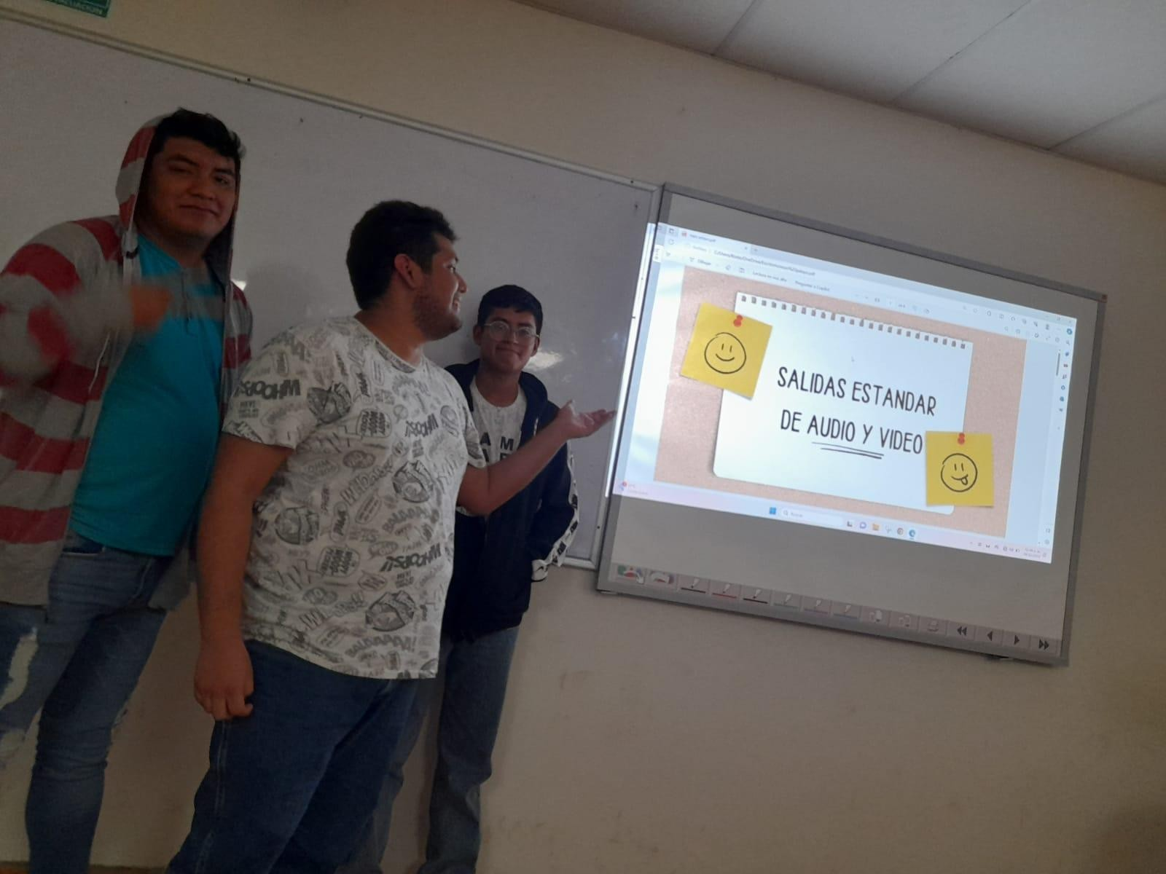



Instituto Tecnológico Superior de San Andrés Tuxtla

Ingeniería Informática

Tecnologías e interfaz de computadoras

# Examen Unidad 4

Alumnos:

Jair Arturo Villegas Chagala

CALIFICACION OBTENIDA 40%

Docente

Sergio Pelayo Vaquero

Grupo: 510A

**¿Cuál es la diferencia entre salida de audio analógica y digital?** La diferencia principal entre la salida de audio analógica y digital radica en la naturaleza de la señal pues la salida de audio analógica es continua, mientras que la salida de audio digital consiste en una serie de pulsos discretos que representan la onda sonora además la salida analógica se pueden notar cambios que son suaves y continuos, mientras que en la salida digital, los cambios son más bruscos debido al muestreo de la señal pues la salida analógica tiende a ser más parecida a la onda original, mientras que la salida digital puede perder información en el proceso de muestreo. La salida digital es más resistente a la degradación y puede ser almacenada y transmitida de manera más eficiente que la salida analógica.